Exercice 1 .
Pour chaque figure, indique quelle fraction de sa surface a été coloriée.
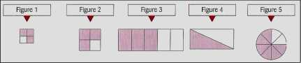
……………………………………………………………….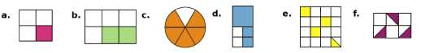
……………………………………………………………….
……………………………………………………………….
……………………………………………………………….
……………………………………………………………….
……………………………………………………………….
……………………………………………………………….
Exercice 2 .
On a demandé de représenter les trois quarts de chaque figure. Les réponses données sont-elles correctes ?
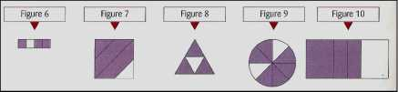
……………………………………………………………….
Exercice 3 .
Reproduis en vraie grandeur chaque segment. Partage le convenablement pour représenter la fraction.
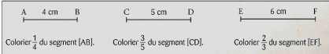
Exercice 4 .
Colorie les trois quarts de la surface de chacune des figures.
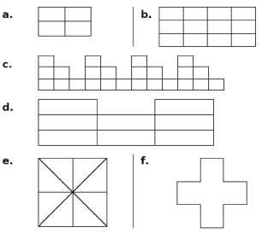

Exercice 5 .
On a représenté ci-dessous trois fois le même rectangle avec la
même surface coloriée. Chacun d'entre eux a été partagé en
parts égales de différentes façons.
En utilisant ces trois rectangles, trouver trois fractions égales.
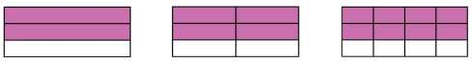
Exercice 6 .
On propose ci-dessous cinq demi-droites graduées. L'origine et
l'unité de chacune d'entre elles ont été alignées.
Choisis la demi-droite graduée qui convient le mieux pour placer
les nombres suivants : quatre tiers, huit sixième, seize douzième.
Quelle remarque peut-on faire ?
Place le nombre trois quarts sur la demi-droite appropriée,
puis déterminer d'autres fractions égales à trois quarts.
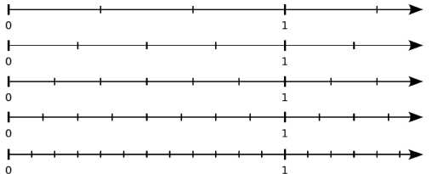
Exercice 7 .
A l'aide des schémas proposés ci-dessous, propose des
fractions égales entre-elles.
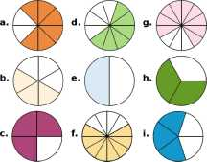
……………………………………………………………….
……………………………………………………………….
Exercice 8 .
Compète le tableaux suivant. Justifie chaque réponse sur
par un calcul fractionnaire.
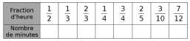
……………………………………………………………….
……………………………………………………………….
……………………………………………………………….
………………………………………………………………

Exercice 9.
Simplifie au mieux chaque fraction proposée sur ton cahier.
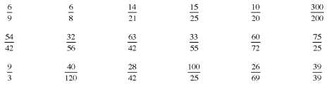

Exercice 10.
Julien possède trois balles fabriquées avec des matières différentes. Sa balle rouge est la plus tonique : à chaque rebond elle remonte aux quatre cinquièmes de sa hauteur de chute. La verte ne remonte qu'aux trois quarts de sa hauteur de chute. La bleue elle ne remonte qu'aux deux tiers de sa hauteur de chute.
Julien lâche les trois balles d'une hauteur de 180 cm.
A quelle hauteur arrive la balle rouge après un rebond ?
A quelle hauteur arrive la balle verte après un rebond ?
A quelle hauteur arrive la balle bleue après un rebond ?
Exercice 11 .
A. Calculer les deux tiers de trente.
B. Calculer les trois quarts de trente deux.
C. Hélène dispose de 42 euros. Elle dépense les quatre septièmes
de cette somme pour acheter un cadeau.
Combien lui restera-t-il après l'achat ?

D. Un fleuriste a acheté un lot contenant 180 fleurs.
Quatre neuvièmes de ces fleurs sont des tulipes.
Deux cinquièmes sont des œillets.
Les fleurs restantes sont des roses.
Calculer le nombre de tulipes, le nombre d'oeillets et le nombre
de roses contenues dans ce lot.

E. Un cycliste doit parcourir 69 kilomètres.
Un tiers du trajet est en montée et les deux cinquièmes sont
en descente. Sur quelle distance le cycliste roule-t-il sur du plat ?

F. Un cocktail est composé de deux cinquièmes de jus d'orange,
un tiers de jus de goyave, un quart de jus de carambole. Le reste
est de la grenadine.
Calculer la quantité de chacun de ces ingrédients pour remplir
un pichet de 150 centilitres.
Exercice 12 .
